# 图像基础知识

By：Matchbox.Chang

我们最终看到的图像有很多种格式，例如jpeg、bmp、TDI等。手机相机拍照输出的最终图像基本都是jpeg格式。下面我主要讨论这个jpeg文件的如何生成的以及影响该图像质量的一些参数的具体含义。

## 手机拍照数据处理流程

照片所呈现的内容实际为光信息，一些物体自身发光例如太阳、蜡烛。大部分物我们能看到是因为物体本身反射光。手机的sensor就是一个光信号感应器，它能感应到物体发出或反射的光并转换为数字信号，sensor的输入就是物体发射或发射的光，sensor的输出就是这些光对应的数字信息。sensor输出的数据格式为raw数据。ISP接收sensor输入的raw数据并把raw数据转换成RGB颜色空间进行图像处理然后再转换成YUV颜色空间输出。ISP输入数据格式为raw输出格式为YUV。编码器接收ISP输出的YUV数据进行编码压缩最终输出jpeg数据。



## 图像转换过程

### raw转RGB

raw图像每一个像素只有一个颜色信息，所以我们需要通过该像素点周围的其他像素的颜色信息来对该像素的另外两个颜色信息进行插值计算，这样就把raw图像转换成了RGB图像，这个过程叫做de-mosaic（去马赛克）。



### RGB转YUV

YUV，分为三个分量，“Y”表示明亮度（Luminance或Luma），也就是灰度值；而“U”和“V” 表示的则是色度（Chrominance或Chroma），作用是描述影像色彩及饱和度，用于指定像素的颜色。RGB转YUV公式如下：

Y = 0.299 * R + 0.587 * G + 0.114 * B;

U = -0.169 * R – 0,331 * G + 0.5 * B + 128;

V = 0.5 * R – 0.419 * G – 0.081 * B + 128;

注： +128 的含义是让UV的范围处于整数区间（0-255）

#### YUV数据格式

RGB数据每个像素都有三个颜色通道。但是YUV数据有好几种格式，它们的主要区别就是亮度信息Y和颜色信息UV的比例关系，主要有以下三种：

**YUV4:4:4**

**YUV4:2:2**

**YUV4:2:0**

用三个图来直观地表示存储的方式，以黑点表示采样该像素点的Y分量，以空心圆圈表示采用该像素点的UV分量。

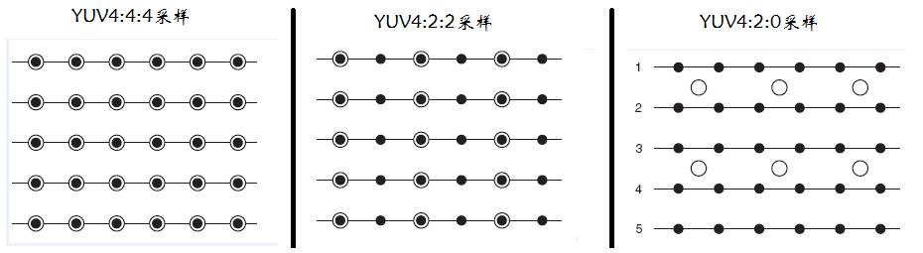

**YUV 4:4:4格式：**每一个Y对应一组UV分量。

**YUV 4:2:2格式：**每两个Y共用一组UV分量。

**YUV 4:2:0格式：**每四个Y共用一组UV分量。

#### YUV存储方式

下面我用图的形式给出常见的YUV码流的存储方式，并在存储方式后面附有取样每个像素点的YUV数据的方法，其中，Cb、Cr的含义等同于U、V

##### YUVY 格式 （属于YUV422）

YUYV为YUV422采样的存储格式中的一种，相邻的两个Y共用其相邻的两个Cb、Cr，分析，对于像素点Y'00、Y'01 而言，其Cb、Cr的值均为 Cb00、Cr00，其他的像素点的YUV取值依次类推

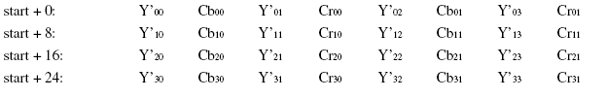

##### UYVY 格式 （属于YUV422）

UYVY格式也是YUV422采样的存储格式中的一种，只不过与YUYV不同的是UV的排列顺序不一样而已，还原其每个像素点的YUV值的方法与上面一样

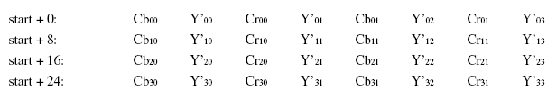

##### YUV422P（属于YUV422）

YUV422P也属于YUV422的一种，它是一种Plane模式，即平面模式，并不是将YUV数据交错存储，而是先存放所有的Y分量，然后存储所有的U（Cb）分量，最后存储所有的V（Cr）分量，如上图所示。其每一个像素点的YUV值提取方法也是遵循YUV422格式的最基本提取方法，即两个Y共用一个UV。比如，对于像素点Y'00、Y'01 而言，其Cb、Cr的值均为 Cb00、Cr00

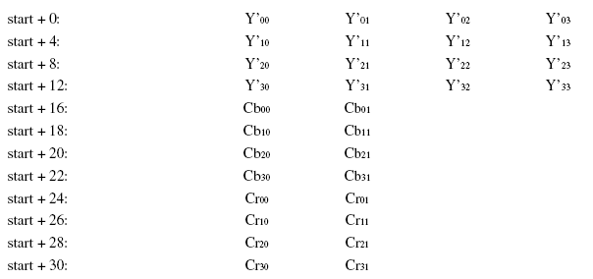

##### YV12，YU12格式（属于YUV420）

YU12和YV12属于YUV420格式，也是一种Plane模式，将Y、U、V分量分别打包，依次存储。其每一个像素点的YUV数据提取遵循YUV420格式的提取方式，即4个Y分量共用一组UV。注意，上图中，Y'00、Y'01、Y'10、Y'11共用Cr00、Cb00，其他依次类推

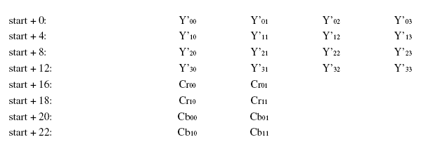

##### NV12、NV21（属于YUV420）

NV12和NV21属于YUV420格式，是一种two-plane模式，即Y和UV分为两个Plane，但是UV（CbCr）为交错存储，而不是分为三个plane。其提取方式与上一种类似，即Y'00、Y'01、Y'10、Y'11共用Cr00、Cb00

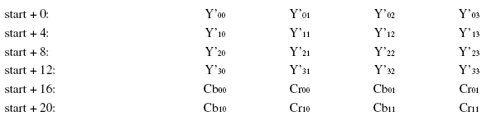

### YUV压缩成jpeg

目前应用最广泛的压缩算法为基于DCT的有损压缩算法，其原理是通过DCT把空间域转换为频域，通过抑制高频成分，来达到压缩的目的。一个主要原因是由于人眼对高频成分不敏感，故可以移除部分高频成分，而对图像感官质量影响很小；另一个原因是大多数图像中的灰度值是个渐变的过程，而频率高的部分携带的信息很少。通过使用量化矩阵进行量化，大部分高频系数会被量化成0。

编码器会提供给我们压缩比例，对应我们camera的选项就是图片质量：极精细、精细、正常。压缩比例调整的其实就是量化矩阵。压缩比例越高生成的jpeg图片所占存储空间就越小但是丢失的细节也越多图像质量就越差。

## 像素、图像大小/文件大小、分辨率、图像尺寸、等关系

### 像素

无论哪种图像格式，都是由一个个独立的信息单元组成的矩阵。这个基础的信息单元就是我们说的像素。

在不同的图像格式中像素的信息是不一样的。例如在raw图像中，一个像素只包含一种颜色信息，在RGB图像中一个像素就包含R/G/B三种颜色信息，在YUV图像中一个像素包含一个亮度信息Y和两个颜色信息U/V。我们所说的jpeg只是一种压缩方式，在屏幕上显示jpeg图像需要先把jpeg文件解压成YUV数据进行显示。所以我们所说的一幅jpeg图片的像素其实就是其对应YUV的像素。

像素还是衡量相机能力的一个指标，例如我们所说的2000万相机指的是该相机的sensor最大输出2000万个像素也就是sensor有2000万个感光点。

### 图像大小/文件大小

我们所说的图像大小指的是图像的像素数。640×480的图像就是每一行有640个像素，一共有480行，所以总共像素数为307200大概0.3M，所以我们一般称这张照片大小为30M。

文件大小说的是jpeg文件所占的存储空间，和两个方面有关：1、图像的像素数，像素越多存储空间越大；2、和jpeg的压缩比例有关，相同的像素数压缩比例越高所占存储空间越小。

### 分辨率、图像尺寸

之所以把这两个和起来说是因为这两个是相关联的。一幅图片只有显示和打印出来分辨率和图像尺寸才有意义。分辨率是单位尺寸上像素点的多少，图像尺寸就是图像的长宽例如我们所说的6寸照片（6寸是对角线的长度）。所以给定一幅图像（例如：640×480）我可以放大到很大也可以缩小到很小，放大了单位尺寸的像素就会变少分辨率就会变差，相反缩小了单位尺寸的像素就会增加，分辨率就会变大，所以这两个概念是用来表述显示的。在电脑存储中，图像是以像素单位存储的，dpi没有实际意义；而打印中，是以长度单位（毫米或英寸）打印的，像素要转换成英寸，这时候dpi才有意义。因此才有这个分辨率的问题，分辨率越高，打印效果越清晰；反过来说，同样像素大小的图片，分辨率越低，打印的纸张越大。我们在电脑上查看一张jpeg图像的详细信息，会发现有水平分辨率和垂直分辨率两个信息，这代表什么意思呢？是图片100%放大后的分辨率。在电脑上显示，一张图片100%放大可能比显示器的尺寸还要大。同样在电脑存储中图像尺寸也没有意义，所以图像尺寸用图像的像素点来表示，此时图像尺寸和图像大小概念一样。